Explicativo de pase a fallo-Juzgados Agrarios en primera instancia

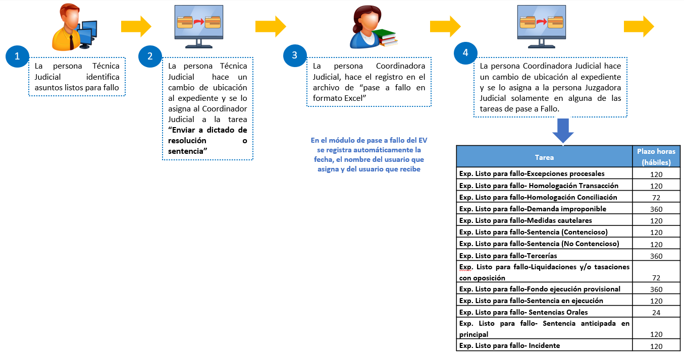
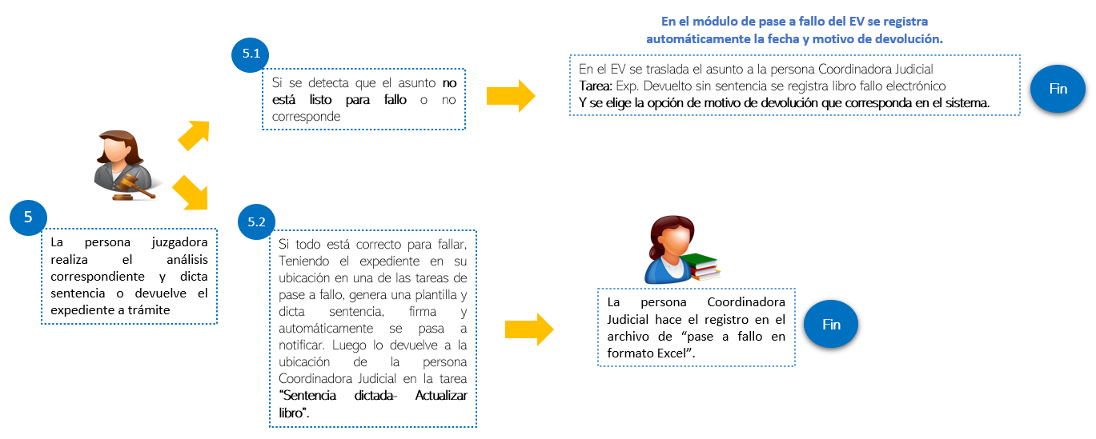

Generalidades del proceso de registro de pase a fallo:

# | Generalidad
1 | La tarea “Exp. Listo para fallar e ingresar al libro fallo electrónico” NO debe utilizarse a partir de la configuración de la mejora de pase a fallo por tareas.  Por lo tanto, las oficinas que mantengan expedientes en la tarea “Exp. Listo para fallar e ingresar al libro fallo electrónico” para evitar errores en los registros, deben trasladar los expedientes a la tarea de pase a fallo que corresponda.  Una vez hecho lo anterior, deben desasociar del sistema la tarea “Exp. Listo para fallar e ingresar al libro fallo electrónico” (para que ya no pueda utilizarse) e informar a DTI Regional para que corrobore que se realizó correctamente.
2 | El registro de la información en el libro de pase a fallo y en el archivo de formato Excel se realizará de manera paralela por al menos 6 meses, pero hasta tanto el Subproceso de Estadística de la Dirección de Planificación valide que la información registrada coindice con la realidad de la oficina (uso adecuado de la mejora de pase a fallo del Escritorio Virtual) y comunique oficialmente a las oficinas que pueden cesar el registro paralelo.
3 | No debe utilizarse la opción que da el Escritorio Virtual de firmar y simultáneamente hacer el cambio de ubicación, ya que eso genera una inconsistencia y el módulo de pase a fallo reportaría el expediente como pendiente indefinidamente.  Deben hacerse los cambios de ubicación y tarea siempre en el Escritorio Virtual y no en el Sistema de Gestión, principalmente cuando se devuelve a trámite para indicar el motivo (la lista de motivos se visualiza en el Escritorio Virtual solamente).
Ingreso en módulo de pase a fallo una vez celebrada una audiencia por la persona juzgadora
4 | Cuando la persona juzgadora realiza una audiencia, previo a dictar la resolución que corresponda, debe cambiar el expediente de tarea en su buzón, hacer el cambio de la tarea a la que corresponda del módulo de pase a fallo “Exp. listo para fallar- xxxx” y una vez ahí generar el formato o plantilla y dictar la resolución. Lo anterior, a efectos de que se registre correctamente ese expediente en el módulo de pase a fallo del Escritorio Virtual y se le contabilice la sentencia dictada a la persona juzgadora.
Asuntos pendientes de dictar sentencia para ser atendidos por personas juzgadoras de apoyo
5 | En caso de colaboración de parte del Centro de Apoyo, Coordinación y Mejoramiento de la Función Jurisdiccional, con planes de descongestionamiento, programa contra el retraso judicial, entre otros, o en caso de que un Juez o Jueza sea sustituido por vacaciones, incapacidad, permiso con o sin goce de salario, se solicita a la Administración Regional de la Zona, que lo sustituya con Personal Juzgador Supernumerario, se realiza la sustitución, Juez A por Juez Supernumerario, cuando se realiza ese cambio en el sistema, de forma automática el sistema asigna los expedientes que tenía el Juez A al Juez o Jueza Supernumerario que sustituye.  De esta forma se realiza el registro en el módulo de pase a fallo del cambio en la persona responsable y documenta la Jueza o Juez que redacta finalmente la sentencia.  Si no se trata de una sustitución sino de apoyo, el Coordinador Judicial únicamente debe hacer un cambio de ubicación en el sistema, mantiene la misma tarea de pase a fallo. El plazo sigue contando desde que se pasó a fallo, independientemente de que la persona juzgadora lo resuelva.  El procedimiento por realizar es:  - Se identifican los expedientes a pasar.  - Se le hace un cambio de ubicación y se le asigna a la persona juzgadora de apoyo, en la tarea “Exp. Listo para fallar-xxxx” que corresponda (misma que tenía asignada la persona juzgadora titular).

